|  |  |  |  |  |
| --- | --- | --- | --- | --- |
| 修改日期 | 版本 | 修改原因 | 修改人姓名 | 立案單號 |
| 2018/08/02 | 1 | Create: 三登案件庫合併 | 張凱鈞 | 180731000999 |

**一、程式功能概述**

|  |  |  |  |  |
| --- | --- | --- | --- | --- |
| 程式功能 | 待三登案件明細報表 | | | |
| 程式名稱 | AAA6_4010 | | | |
| 作業方式 | ONLINE | | | |
| 概要說明 | 待三登案件明細報表 | | | |
| 需求單位 | 理賠企劃科 | | | |
| 作業單位 | 各行政中心服務科 | | | |
| 作業平台 | ■一般  □平板電腦  □手機 | | | |
| 使用對象 | ■員工(UCBean)  □客戶(CustomerBean) | | | |
| 個資遮蔽方式 | 畫面 | □無 □遮蔽 ■securitylog | 需遮蔽/  寫入LOG  的資料名稱 | ID |
| 報表列印 | ■無 □遮蔽 □securitylog |  |
| 檔案下載 | ■無 □遮蔽 □securitylog |  |
| 分頁處理方式 | □無 ■真分頁 □假分頁，分頁每頁_20_筆【Default　20】 | | | |
| 寄信處理 | 寄信對象 | ■無 □客戶　□壽險員工　□關係企業員工　□合作廠商 | | |
| 寄信方式 | ■無 □Billhunter　□MailSender | | |

**二、程式流程圖**

畫面顯示

執行查詢功能

進入作業畫面

**三、相關檔案**

|  |  |  |  |  |  |  |
| --- | --- | --- | --- | --- | --- | --- |
| **項次** | **中文說明** | **檔案名稱** | **查詢** | **新增** | **修改** | **刪除** |
|  | 理賠申請書檔 | DTAAA010 | ■ | □ | □ | □ |
|  | 跨區取件分派紀錄檔 | DTAAA100 | ■ | □ | □ | □ |

**四、相關模組**

|  |  |  |
| --- | --- | --- |
| **項次** | **中文說明** | **程式名稱** |
|  | 跨區取件案件改派模組 | AA_A6Z002 |

**五、畫面**

畫面圖1

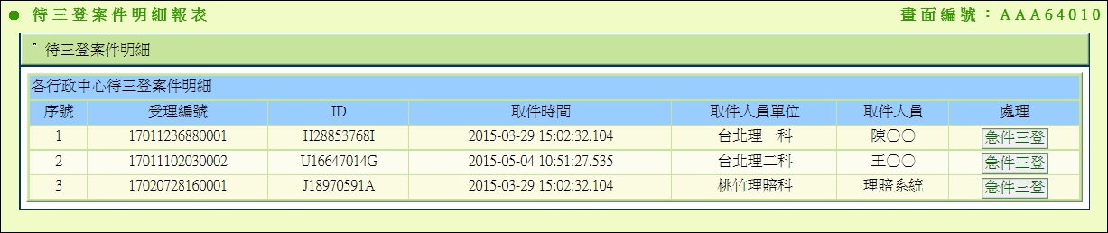

**六、程式內容**

1. **業務說明**
   1. 供作業人員查詢目前全部待三登案件的明細資訊
2. **初始畫面**
   1. 如下說明逐筆組成如圖1
   2. 讀取跨區取件分派紀錄檔DTAAA100，其中是否已三登IS_KEYIN3=N，KEYIN3_STR_TIME為空值或null，依照輸入日期排序，並以受理編號串連理賠申請書檔DTAAA010，組成欄位：
      1. 序號 = 第幾筆資料
      2. 受理編號 = DTAAA100.APLY_NO
      3. ID = DTAAA010.OCR_ID
      4. 取件時間 = DTAAA100.KEYIN3_ASSIGN_TIME
      5. 取件人員單位 = DTAAA100.KEYIN3_DIV_NO 轉單位短中文
      6. 取件人員 = DTAAA100.KEYIN3_EMP_ID 轉員工中文姓名，若員工ID不存在則顯示
   3. 若發生異常
      1. 拋出錯誤訊息『查詢待三登案件明細異常， + e.getMessage』
   4. END
3. **急件三登**
   1. 處理該行受理編號$受理編號
   2. 檢核$受理編號
      1. $受理編號查詢跨區取件分派紀錄檔DTAAA100
         1. 若不存在，拋出『$受理編號不存在』
         2. 是否已三登IS_KEYIN3 = Y，拋出『$受理編號已三登完成』
         3. 是否已三登IS_KEYIN3 != N，拋出『$受理編號無法三登』
         4. KEYIN3_STR_TIME不為空值，拋出『$受理編號已開始三登』
   3. 執行取件三登動作
      1. 呼叫跨區取件案件改派模組AA_A6Z002.updateDTAAA100ForGetKeyin3Case
         1. $受理編號
         2. 使用者ID
         3. 使用者單位代號
      2. 跳轉頁面至AAA6_3000/query?APLY_NO=$受理編號
   4. 若發生異常
      1. 拋出錯誤訊息『急件三登發生異常， + e.getMessage』
   5. END